GMT目標及計畫表
概述

為了正面影響貴區的會員發展，你需要提前設定區的目標並發展區的計畫。本作業要求你審查貴區的會員數據及趨勢，發展你的會員成長目標，並為達到目標制定行動計畫。

要求你與貴區其他的領導獅友合作努力，進行目標設定並將服務活動編入計畫，因為參與社區服務以及公眾認知獅友的服務是達成會員成長的正面因素。

完成本作業有7個步驟 :

步驟1 利用資源確定當前情況。
步驟2 與個別分會溝通確定他們的目標和計畫。
步驟3 完成獅子會學習中心的設定目標課程。
步驟4 確定新分會數和會員淨成長的季目標。
步驟5 為達到你的目標建立目標宣言和行動計畫。
步驟6 與2011-2012 GMT 複合區協調員溝通你的目標和行動計畫。
步驟7 每季檢討一次。

第一步:確定當前情況

在總監、第二副總監、分區和專區主席、其他區主席及/或區GMT和GLT 協調員的協助下，使用下列資源審查貴區當今情況 :

- 5 年會員趨勢報告(隨附於本次郵寄) 。
- 國際獅子會網站的區登錄報告 (本作業的附錄有指示如何進入報告)。複印這些指示給分區主席供稍後使用。

有用的要訣/資源:

鼓勵分區主席，在整個 年度中繼續使用區 登錄報告監控各分會之會員
發展進展並與各分會維
持溝通以支持達成所陳
述之目標及計畫。
- 目前區或複合區的會員發展計畫(向總監請求副本) 。
- 應考慮事項(包括於本作業附錄)。

第二步:引導各分會提出目標

指派分區主席與所轄分會溝通確定來年各分會會員發展的目標，並在第一次分區顧問會議後提供各分會的結果。包括 :

- 從步驟 #1提供各分會適當之資訊。
- 請求各分會提供分區主席這一年會員成長的數值目標(或者減少的目標) 。當你建立你自己的區目標時，須考慮這些目標。
- 請求各分會提供分區主席一個如何達成會員成長的具體計畫，包括社區服務方案，可能因為參與和公眾認知而影響會員成長。 (在此計畫中應該鼓勵分會考慮社區需求評估的結果。)

第三步:完成設定目標課程

完成國際獅子會網站領導資源中心的設定目標課程，熟悉設定目標的概念和行動計畫。

http://www.lionsclubs.org/TC/member-center/leadership-development/lions-learning-center.php
第四步:確定區的成長目標

在你已完成設定目標課程之後，思考你與你的團隊審查步驟#1 的訊息及從分區主席所收到步驟#2的各分會發展目標。

然後，與區總監於當選總監研習會所提出之淨成長表格比較， 確定貴區在分會數和會員人數的淨成長季目標。

步驟 5 : 擬定目標宣言和行動計畫

記住你在獅子會學習中心設定目標課程中所審視的設定目標原則，以及你從分區主席收到的具體分會計畫 :
- 使用附上的會員成長目標宣言表格() 發展具體的目標宣言，將指導你達成數值目標。
- 使用附上的行動計畫工作單() 為各個目標宣言擬定單獨的行動計畫

步驟 6 : 寄目標給複合區GMT協調員

電子郵件、傳真、或郵寄步驟#4的淨成長目標數值，以及步驟#5的目標宣言和行動計畫給你的複合區GMT協調員。

結論

建立實際及永續的目標將鼓勵貴區認識目前的情況及為不久的將來制定計畫。 它也將協助你做為總監制定更清楚及有效的決策，並將幫助你組織你的想法及行動。

如何進入登錄報告

1. 登入國際獅子會網站 – www.lionsclubs.org

2. 選擇“提交報告” 。

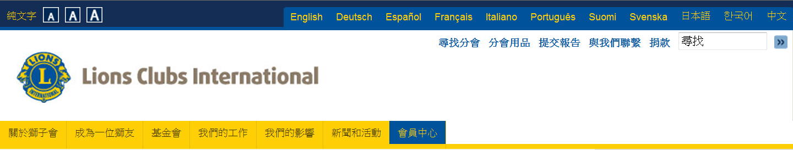

3. 選擇 “獅子會幹部請登入”。


4. 選擇 “會員報告”。你不需要輸入會員編號或密碼
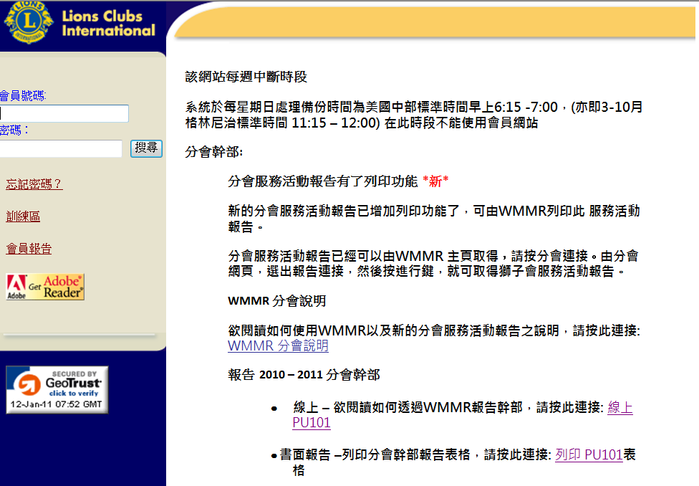

5. 選擇 “登錄報告”。
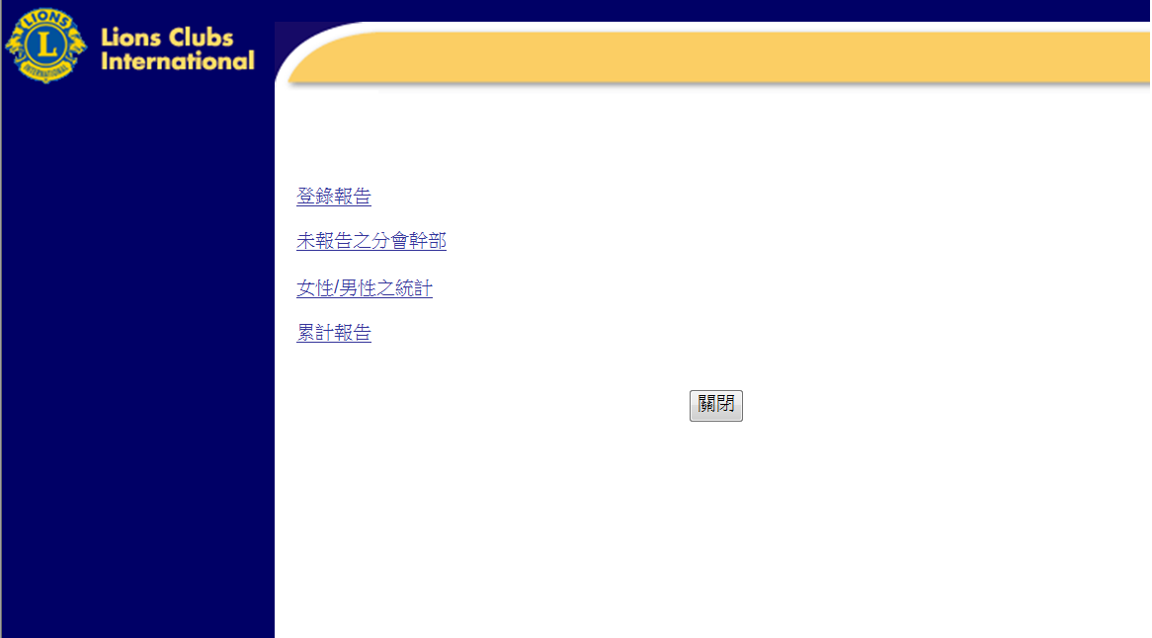

- 下列螢幕將出現。 在“Parent Directory總目錄”之下點擊你想要的年度。

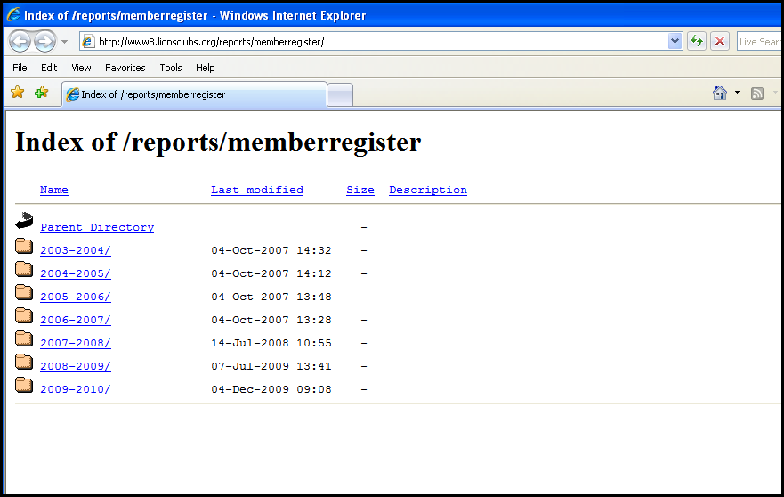

- 年度與後面的月份將一起出現( 2007-06即為2007年6月)。點擊你想要的年度和月份。

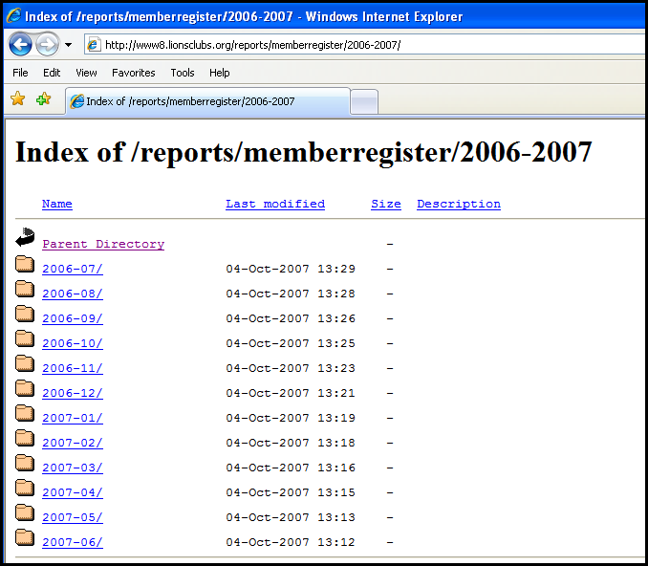

8. 點擊 “SUMDISTRICT區總和”。

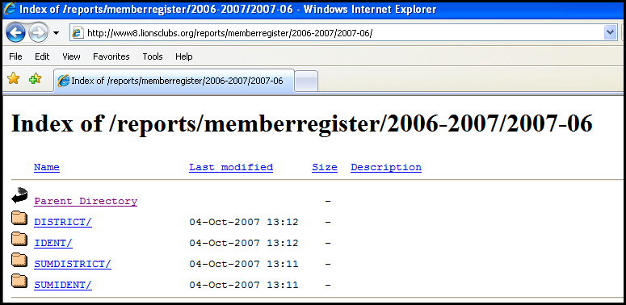

9. 在 “Parent Directory總目錄”下 選擇你希望觀看的區。

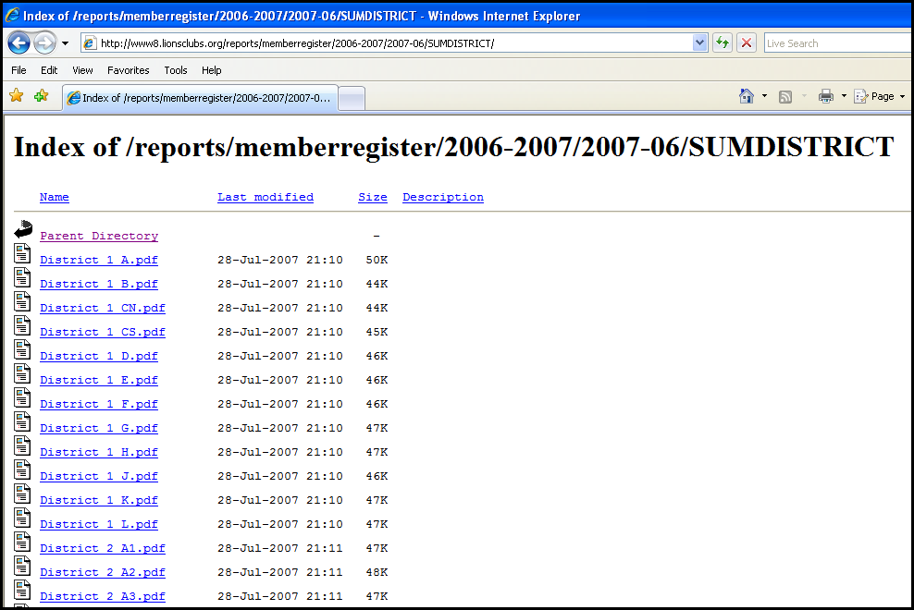

10. 像以下內容的螢幕將出現。

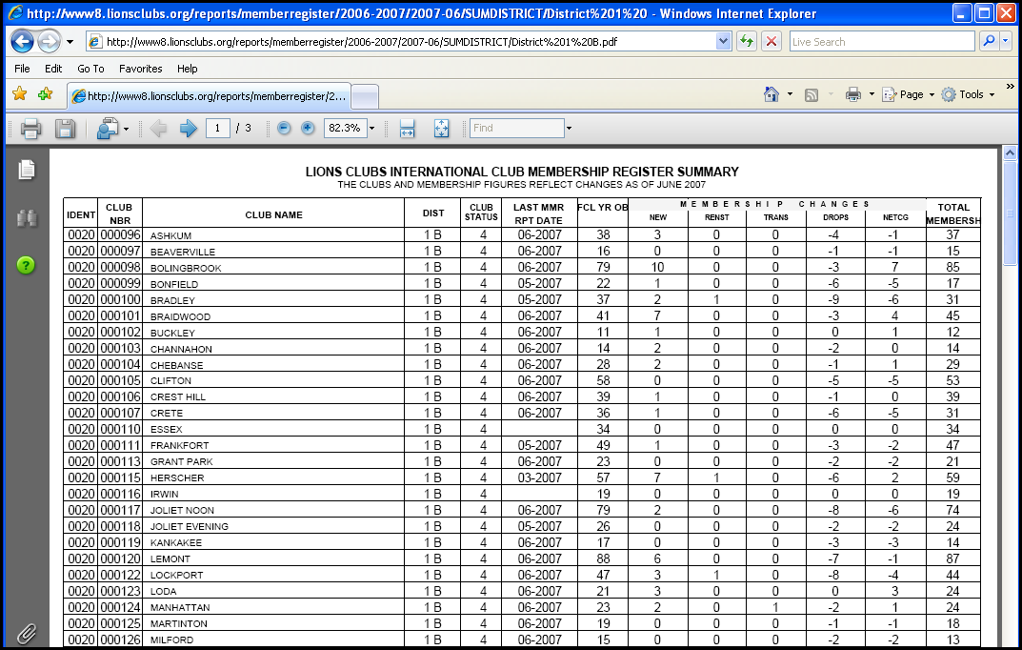

11. 在第10步驟螢幕的標題包括 :

Ident Number - 國際獅子會使用確認區的號碼
Club Number - 國際獅子會使用確認分會的號碼
Club Name - 分會名稱
District - 區名稱
Club Status - 1=正常，5 = 新授證，6 - 取消，7- 不正常
Last MMR
Rpt Date - 最近登錄會員月報表的月份和年度
Record
FCL YR OB - 財政年度開始餘額(年度開始的會員人數)
New - 新會員人數
RENST - 復會會員人數
TRANS - 轉會會員人數
DROPS - 退會會員人數
NETCG - 分會淨成長
Total
Membership - 目前會員總數

應考慮事項

下列問題可協助您分析貴區情況，並開始發展您總監任期之會員成長的目標與計劃。

- 考慮社區服務
社區服務是會員成長和會員保留的基礎。 通過評估社區的需求來實施相應的服務，並推廣服務精神，我們為分會能夠健康存活打下了堅實的基礎。

- 貴區各分會是否積極地服務他們的社區?
- 方案是否都能反映社區的需要？
- 公衆是否意識到獅子會的服務？ 各個方案和活動是否做好足夠的宣傳？
- 社區的人員(潛在會員）是否知道即將舉辦的方案，是否受到參與方案的鼓勵？

- 考慮會員成長
繼續維持及擴展我們的服務層次，會員成長是分會和區領導人最須重視之處。
- 會員成長是否為您的領導人員的最優先工作呢? 若無，您如何確保他們能了解及支持呢?
- 您是否找到可招募會員的不同背景文化地區呢? 您如何支持這項工作呢?
- 貴區的女性人數如何?您如何多招募女性會員?
- 是否有足夠讓年青人加入貴區獅子會的原因? 您如何幫助分會吸引年輕的會員?
- 分會是否有利家庭參與? 您如何幫助分會吸引家庭參與呢?
- 社區服務是否成爲貴區吸引新會員的一項重要内容，並且是貴區各分會的首要任務？

- 考慮新會發展
- 本年度貴區已授證幾個分會呢?您認為剩下的幾個月還有幾個分會可授證呢?
- 您是否研究貴區的地理以決定新會發展之可能?
- 您或貴區的其他獅友是否找出組織新會最有影響力的重要連絡人呢?
- 您是否接觸到其他可以組織獅子會的特殊族群、專業協會、工作團體、女性組織呢?
- 您是否設計向準會員宣傳入會的文章呢?您是否運用總會之資源以取得這類的文章呢?

- 您是否計劃以如何組織新會為主的新會發展研討會? 您是否與總會之新會發展部門連絡以取得有關資料呢?

- 考慮已入會會員之會員保留
會員退會的主要原因有會議過長又枯燥、分會派系、缺乏有意義的參與。
- 該分會會議有效率嗎?會員有無參與呢? 會員期望出席貴區之獅子會會議嗎?
- 貴區是否定期適當的舉行講習活動呢?
- 是否利用認證導獅來維護及培育新分會?
- 表揚是否為分會的文化呢?
- 對所有會員是否有可勝任的職務或活動呢?
- 有否鼓勵會員參與領導發展的活動 ?
- 會員是否參與或積極投身社區服務方案 ? 這些方案是否能反映會員的興趣？
- 分會是否了解會員離開的原因 ? 您是否持有讓分會爭取會員回來的計劃呢?

- 考慮處於停權及不正常分會
列為財政停權或不正常分會有可能被取銷之危險。因此在發展會員成長計劃時，特別關注 這些分會是非常重要的。
- 您是否知道若分會有過期之大額欠款，可被列入財政停權嗎?
- 您是否知道即使分會有過期之大額欠款，但若與總會達成核准的分期付款計劃，可讓分會免於此非常危險情況呢?
- 目前您是否有任何分會列為不正常分會或財政停權呢?
- 在本年度您將採取甚麼行動使這些分會恢復正常呢?

會員成長 (目標宣言)

好的計劃須具備數量明確的策略目標，並且需要有雄心才可以達成的。依據貴區審查，以及運用獅子會學習中心之設定目標課程之有效目標原則，列出2011-2012年度貴區會員發展計劃指標。區目標的設計應包含成立新會，以及已成立分會的會員成長及會員保留，還有其他有關的方面。

姓名:____________________________________________ 區:__________

新會發展
例:
- 2011年10月前成立兩個家庭親情分會
- 任期開始之兩個月期間為MERL團隊舉行新會發展訓練講習

會員成長
例:
- 2011年12月前鼓勵招募100 位不同經濟文化背景的人們入會
- 於2011年12月底招募200 位女性會員
- 鼓勵各個分會於2012年6月之前，推廣和執行一個包含非獅子會員參與的社區服務方案。

會員保留
例:
- 2012年6月前降低每一分會之退會會員比率 3.1 至 2.0
- 於2011年底前在所有分會推廣有效率的講習活動
- 鼓勵各個分會於2012年6月之前，完成一份分會會員評估以便衡量會員的滿意度。

姓名:______________________________________________________________ 區:__________________

行動計畫
何事? 目標 _______________________________________________________________________________________________

如何做?  (行動步驟) | 何時?  (完工日期) | 何人?  (行動負責人) | 如何得知?  (如何得知行動是否已完成)

300 _____區總監會員成長季報表
(2011年7月- 9月)

西雅圖舉行的區總監研習會中，區總監已完成會員成長之計劃，請填寫此季報表說明貴區目前會員成長之狀況。

- 根據隨函附上的報告，以及目前的活動，推動貴地區之會員計劃及目標有那些進展。
 我預計可超過我們的會員目標
 我預計可達到我們的會員目標
 我可能須要修改我們的目標及調整計劃
可行的方法? 請告訴我們能產生肯定結果的成功策略及可幫助區於會員成長方面活動的細節。

有那些挑戰? 請說明任何貴區面臨的挑戰及您如何計劃調整策略以克服這些挑戰。

2. 下一季(2011年9月-12)要舉行甚麼樣的活動來支持會員成長?

3. 您需要GMT複合區協調員、GMT領導人及國際獅子會如何協助您更進一步支持貴區之會員成長?

報告人: GMT區協調員: _______________

區總監: _______________
註: 以上請各區總監簽署後，EMAI給 複合區GMT協調員。

